Всероссийский конкурс учебно-исследовательских работ старшеклассников   
по политехническим дисциплинам для учащихся 9-11 классов

Математическое моделирование

**Исследование гимнастических элементов с помощью технологии захвата движения**

Атрощенко Мария Денисовна, Серёгина Анастасия Андреевна, 11, МБОУ «Лицей №1», г Пермь

Шабрыкина Наталья Сергеевна,

к. ф.-м. н., доцент кафедры ПНИПУ

Пермь. 2022.

Оглавление

Annotation 3

Введение 4

Сравнение двух видео 5

Подготовка эксперимента 5

Анализ данных 7

Построение математической модели 11

Подготовка эксперимента 11

Построение математической модели 12

Анализ полученной модели 16

Вывод 19

Список литературы 20

# Annotation

Nowadays, sports that contain elements of dance, gymnastics and acrobatics are gaining popularity.

Also these sports are rather traumatic, therefore the problem of accuracy of exercises and correct execution of the elements is relevant.

This research work is devoted to defining exercise errors and some ways to prevent injuries while doing complex exercises

To achieve the aim it was necessary to accomplish the following tasks:

* To study certain exercises in acrobatics and gymnastics;
* To set up an experiment in which two video exercises will be filmed;
* To identify some errors by comparing the analysis of two videos and to find out the ways to prevent them in order to reduce the risk of injuries;
* To create a mathematical model of the element «blanche» and on its basis to determine the critical parameters at which the athlete can fall.

During the research, certain graphs and data were obtained that allowed us to revealed the errors during the exercise. The mathematical model was created, with the help of this, a critical angle and speed were found.

# Введение

Во многих видах спорта, таких как гимнастика, фигурное катание, чирлидинг и т.д спортсмены показывают множество сложных акробатических элементов. Эти элементы требуют больших усилий, многократных повторений, чтобы отточить данное упражнение, доводя его до совершенства. Также большинство сложных элементов имеют высокую травмоопасность. Зная все несовершенства движений, можно снизить вероятность получения травмы.

Упражнения в акробатике бывают двух видов: статические и динамические. Статические -элементы, которые спортсмен выполняет без движения, удерживая тело в равновесии, например, стойка на руках. К динамическим относятся элементы, выполненные в движении, например, колесо, фляк, переворот или сальто.

Сложные акробатические упражнения имеют повышенную сложность исполнения, и состоят из нескольких элементов, например, маховое сальто состоит из шпагата и сальто; рондат сальто — из стойки, переворота и сальто.

Для проведения экспериментов, анализа данных и обработки видео использовалась программа «Kinovea»- приложение для захвата движения, измерения и сравнительного анализа. Основные функции этой программы связаны с изучением движения человека: наблюдение, захват с помощью технологии захвата движения, измерение, данные.

Технология захвата движения- Система захвата фиксирует движение с помощью датчиков, а затем создает модель посредством передачи и обработки данных.

Цель работы- выявление ошибок при выполнении акробатического упражнения спортсменом и любителем с помощью детального анализа двух видео, возможности повышения спортивного мастерства, предотвращение или снижение травматизма при выполнении упражнений;

построение математической модели на основе данных, полученных с помощью обработки в программе “Kinovea”.

Актуальность данной работы в том, что человек, зная свои ошибки и видя, что у него не получается какое-то упражнение или движение, может проанализировать свои ошибки. А математическая модель дает возможность подобрать такие параметры, что упражнение будет выполнено без ошибок. Таким образом, человек понимает над чем ему следует работать прежде, чем исполнять данное упражнение и получать травмы.

# Сравнение двух видео

## Подготовка эксперимента

В качестве первой части исследования был поставлен эксперимент, заключающийся в выполнении упражнения спортсменом- любителем.

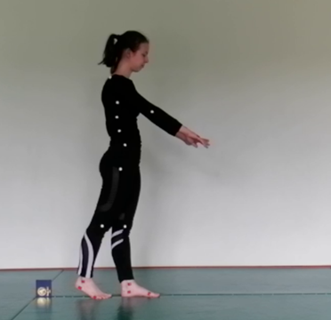Для проведения эксперимента понадобились: маркеры (пенопластовые полусферы, кусочки красной и черной изоленты), прикрепленные на теле (плечевой сустав, сустав локтя, кисть, вдоль позвоночника, таз, бедро, коленный сустав, голеностоп, пятка, носок), камера с частотой 120 кадров секунду (Xiaomi Redmi note 10T, Honor 10С) штатив, установленный параллельно исполнению упражнения, на котором закреплена камера, калибровочный предмет для введения размерности в видео (зачетка длиной 0,11м). В целях безопасности сам эксперимент проводился в спортивном зале на гимнастических матах. (рис1)

Рис. 1. Спортсмен с маркерами на теле.

В качестве выполняемого упражнения был выбран переворот вперед (перекидка). Переворот - равномерное вращательное движение тела с полным переворачиванием (с опорой на руки) без фазы полёта. Выполняется с двух ног на две, а также с одной ноги и др. (рис.2)

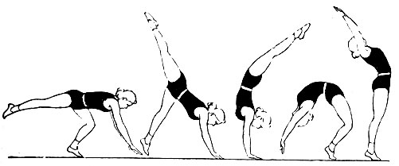

Рис. 2. «Переворот вперёд».

Было снято два видео, в которых спортсмен-любитель выполняет переворот, но в одном из случаев упражнение выполнено неудачно (с падением). Эксперимент заключается в анализе движения и выявлении причины падения, также способы предотвращения падений в будущем. Для выявления причины оба видео были обработаны в программе «Kinovea», были отслежены движения маркеров, расположенных на теле и угол прогиба корпуса. В ходе работы и анализе полученных данных найдены отличия, предположительно из-за которых произошло падение.

Для того, чтобы сделать переворот спортсмену необходимо: хороший мах ногой, гибкость спины, уверенная опора при приземлении.

Первое на что было обращено внимание - мах ногой. При выполнении упражнения, когда спортсмен располагает руки на земле, необходимо замахнуться одной ногой назад и вверх, с целью сообщения телу дополнительной инерции.

## Анализ данных

Рис. 3. Скорость маховой ноги на удачном и неудачном видео.

Предположение, что падение произошло из-за недостаточно сильного маха, оказалось неверным. Скорость, которую развивает при замахе нога в обоих ситуациях отличается на 0,1%, это можно принять за незначительную разницу и сделать вывод, что при прочих равных условиях именно это не могло привести к падению.

Следующие 2 ключевые точки, за которыми велось наблюдение были центр масс и опорная нога (правая), на которую после приземления встает спортсмен.

Центр масс- математическая точка, которая движется так, как если бы в ней была сосредоточена вся масса системы. И двигалась она только под действием внешних сил.

Для того, чтобы после приземления ног спортсмен мог встать из такого положения необходимо, чтобы точка центра масс в момент отрыва рук, была на одной линии с точкой, на которую идет большая часть опоры (пятка правой ноги). После получения данных на графиках хорошо видно, что в первом случае (рис 4) в момент отрыва рук, при подъеме, центр масс и точка опоры. находятся на одной линии (рис 5)

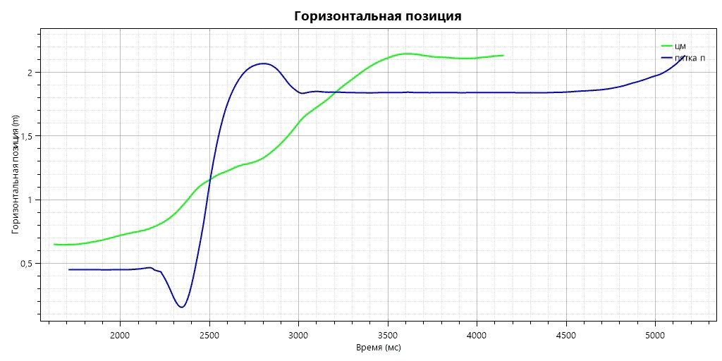

Рис. 4. Горизонтальное перемещение центра масс и точки опоры.

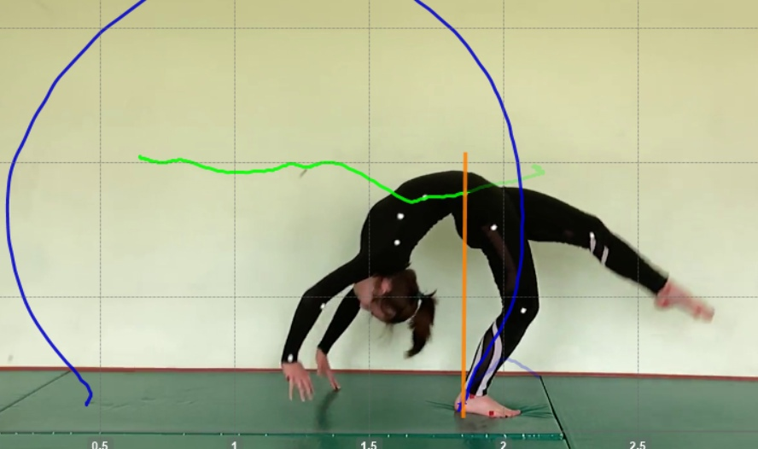

Рис. 5. Положение центра масс относительно точки опоры в момент приземления

На втором графике (рис 6) можно заметить, что в момент, когда спортсмен отрывает руки и начинает подъем корпуса центр масс и точка опоры не лежат на одной прямой (рис 7).

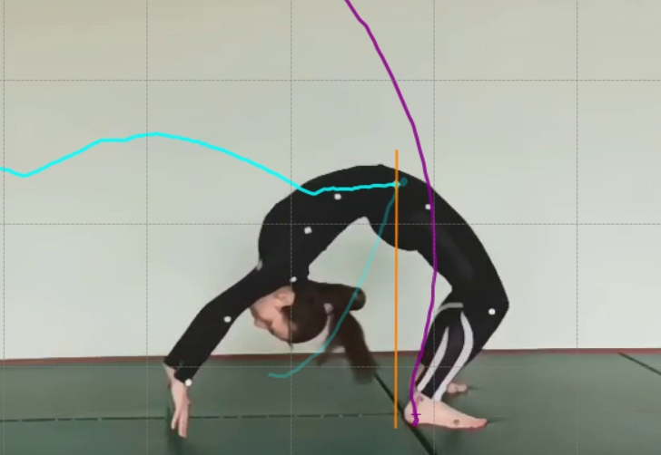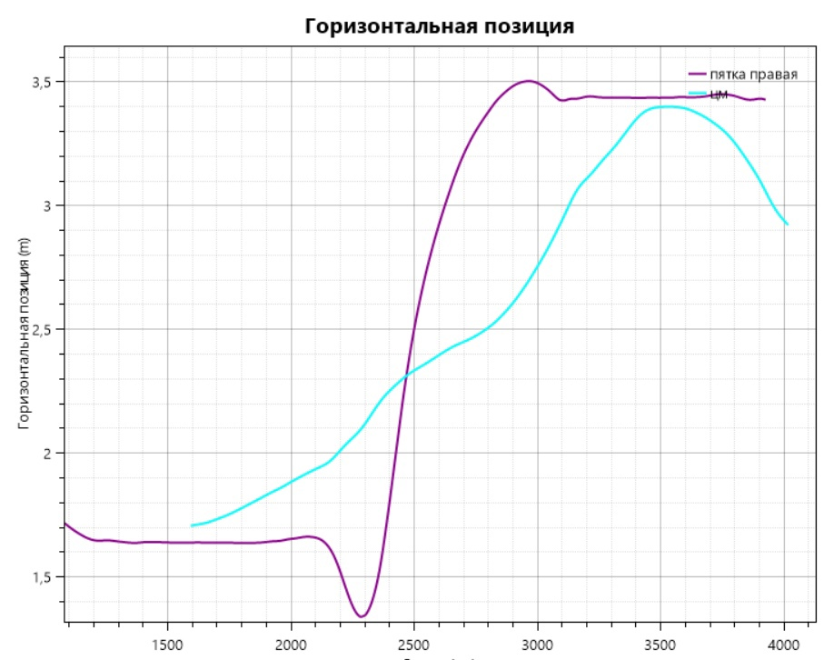 Рис.61. горизонтальное перемещение точки опоры и центра масс.

Рис. 7. Положение центра масс относительно точки опоры в момент приземления.

Чтобы выяснить почему центр масс не перешел за опору, было выдвинуто предположение, что центр масс не перешел за опору, потому что в момент приземления ноги были поставлены далеко от рук, которые служат опорой в первой части упражнения. чтобы это проверить было проведено сравнение расстояния между руками и опорной ногой в момент приземления. Таким образом, можно увидеть, что именно из-за того, что в момент приземления ноги были поставлены на большом расстоянии от рук , произошло падение.

Значит для удачного выполнения упражнения необходимо ноги ставить ближе к голове, чтобы легче было встать. Именно в таком случае центр масс переходит за опору и спортсмену проще выполнить данное упражнение и завершить его без падения при подъеме корпуса.

# Построение математической модели

## Подготовка эксперимента

Следующая часть работы состоит в анализе видео правильного исполнения элемента «бланш» и составление математической модели на основе полученных данных.

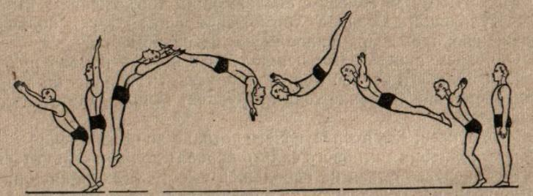для построения мат модели какого-либо элемента было необходимо подобрать видео, которое соответствует следующим критериям: камера должна быть расположена параллельно исполнению элемента, также элемент должен представлять из себя гладкое сальто. Гладкое сальто- это элемент, который выполняется с вращением только по одной оси. То есть если сальто начинается лицом вперед, то заканчивается в том же направлении без поворотов через левое или правое плечо.

Рис. 8. «бланш вперёд».

Выбор был остановлен на фрагменте выступления спортсмена Дениса Аблязина с олимпиады в Токио 2020 г.

## Построение математической модели

Для представления элемента в виде математической модели необходимо упростить его для того, чтобы его можно было описать законами механики. Так как любой физический процесс происходит под влиянием множества факторов, которые нельзя учесть в мат модели, мы делаем упор на наиболее нужные и пренебрегаем остальными. Благодаря тому, что бланш выполняется в одной плоскости и без группировки, спортсмена возможно представить в виде стержня с известной длиной. Т.е. в данной модели можно пренебречь прогибом корпуса и замахом рук. Этот стержень совершает поступательно-вращательное движение только в поле тяжести земли (т.е. вращается и движется вперед). Для того, чтобы описать данное движение, необходимо написать уравнения моментов для оси Z, проходящей через центр масс и второй закон Ньютона для центра масс.

$$\left\{\begin{aligned}m\vec{a_{c}}=\sum{\vec{F}} \\ J_{Zc}ε=\sum{M_{zc}(\vec{F})}\end{aligned}(1)\right.$$

Используя все допущения, получаются следующие уравнения:

$$\left\{\begin{aligned}x_{c}\left(t\right)=x_{c0}+v_{x0} t \\ y_{c}\left(t\right)=y_{c0}+v_{y0} t -g\frac{t^{2}}{2} \\ α\left(t\right)=α_{0}+θ t \end{aligned}\right. (2)$$

Для описания процесса нужны вводные данные (начальные скорости, координаты и угол), которые получены в результате обработки видео

Для обработки была использована программа «Kinovea»

Так как камера искажает реальные размеры, на видео необходимо обозначить предмет, размеры которого заведомо известны. Поскольку видео было взято из интернета и реальные размеры предметов в кадре неизвестны, калибровкой послужил сам спортсмен, так как его параметры находятся в свободном доступе.

Для построения мат модели данного элемента было необходимо проследить, как меняется угол наклона корпуса к вертикали, а также рассчитать перемещение центра масс.

Поскольку видео взято из интернета, точно определить положение центра масс без вычислений невозможно. Поэтому его положение (относительно шеи) было посчитано по формулам с помощью длин определенных участков тела.

После того, как центр масс был найден, и его траектория была отслежена на видео, необходимо было проанализировать вертикальную и горизонтальную составляющую его скорости.

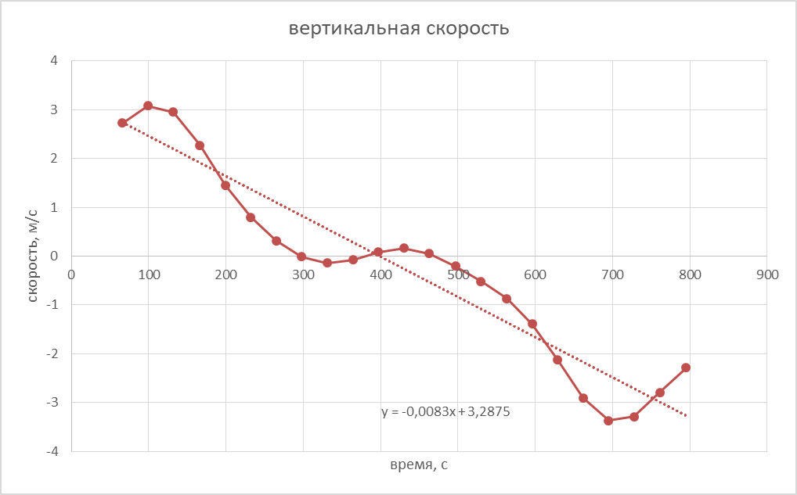Так как в реальной жизни центр масс не движется по параболе (его вертикальная скорость должна линейно убывать, а горизонтальная должна быть постоянна), необходимо было с помощью программы Excel усреднить горизонтальную скорость, а для графика вертикальной скорости применить функцию “линия тренда”, чтобы получить прямую пропорциональность

Рис. 9. Вертикальная скорость ЦМ.

Также с помощью Excel было проанализировано изменение угла наклона к вертикали и посчитана угловая скорость как производная от угла по времени, которая также была усреднена, так как в реальной жизни угол поворота меняется неравномерно.

Получив все необходимые начальные данные, а именно начальный угол наклона корпуса к вертикали, начальные скорости и координаты центра масс по о оси х и у, начальную угловую скорость, время полёта (длина видео), массу и длину стержня (рост и вес спортсмена из открытых источников), они, вместе с уравнениями (2), были вставлены в программу “Wolfram Mathematica”.

Проверив получившуюся модель на достоверность (максимальная высота подъема цм в модели-1,66 м; в видео-1,68 м. Незначительные расхождения), были записаны уравнения движения для ног и головы:

$$x_{n}\left(t\right)=x_{c}\left(t\right)+\left(l-r_{c}\right)\sin{α\left(t\right) (3)}$$

$$y_{n}\left(t\right)=y_{c}\left(t\right)-\left(l-r_{c}\right)\cos{α\left(t\right) (4)}$$

$$x_{g}\left(t\right)=x_{c}\left(t\right)-r_{c}\sin{α\left(t\right)}(5)$$

$$y_{g}=y_{c}\left(t\right)+r_{c}\cos{α\left(t\right)} (6)$$

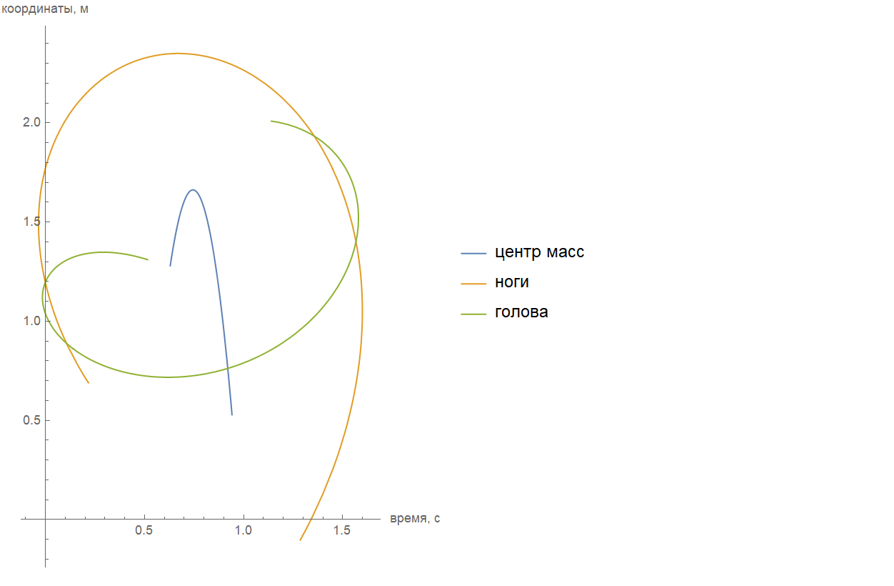На основе уравнений (2) и (3,4,5,6) была отрисована траектория движения стержня

Рис. 10. Траектория движения стержня.

По графику (рис 10) видно, что после приземления движение не закончилось. Это происходит потому что в реальности спортсмен приземляется не на

прямые ноги, а это не учитывается в данной модели. Также на графике можно увидеть угол, под которым вылетел и приземлился спортсмен, соединив точку головы, цм и ног в начальный и конечный момент времени. (Рис. 11)

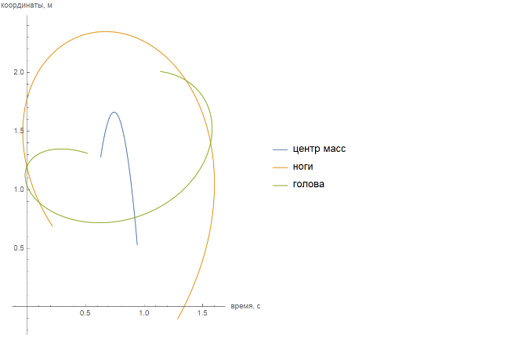Рис. 11. Начальный и конечный угол поворота.

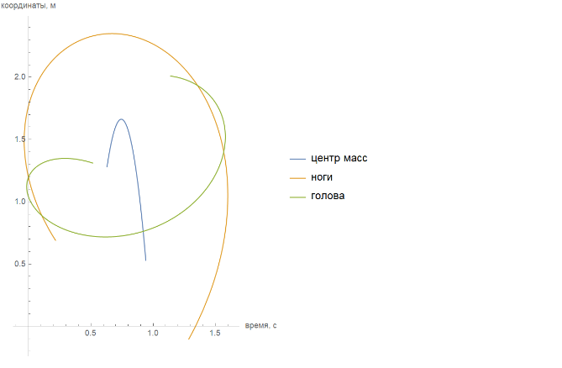

## Анализ полученной модели

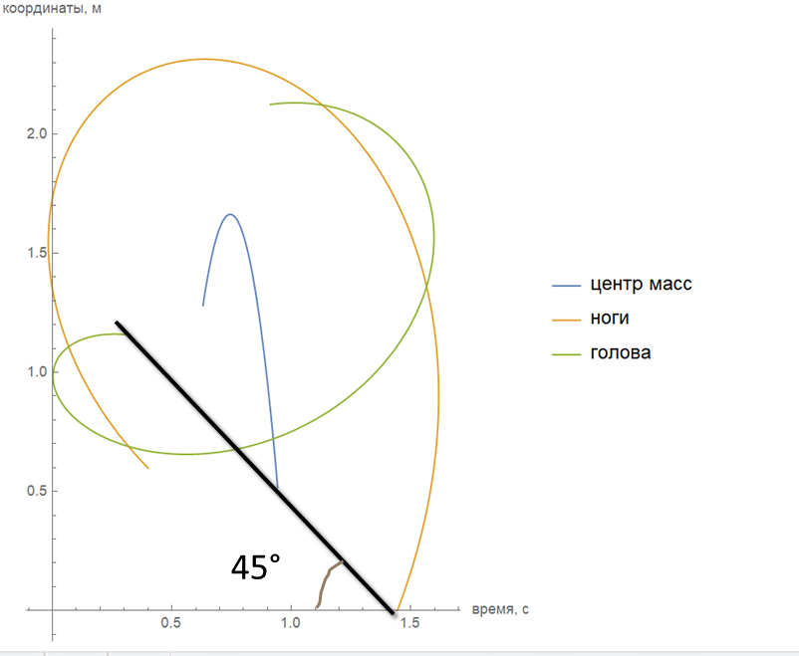Далее с помощью данной модели мы подобрали параметры, при которых спортсмен не упадет. Считается, что падение произойдет если угол с вертикалью будет составлять более 45 $°$. (рис 12)

Рис. 12. Предельный угол.

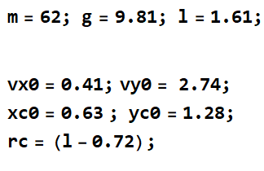Было выяснено, что при прочих равных условиях, а именно:

Рис. 13. Начальные условия для прыжка.

Человек приземлиться успешно при начальном угле $α_{0}$ менее 18,5 $°$

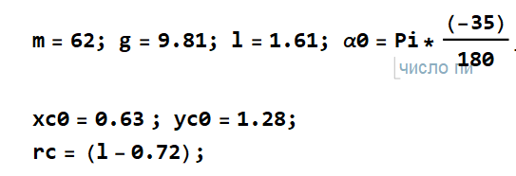Или при

Рис. 14. Начальные условия для прыжка.

Человек приземлится успешно при скорости не менее 2,47 м/с.

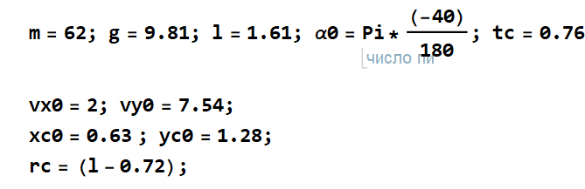Также была выведена совокупность параметров, при которых может получиться «двойной бланш»:

Рис. 15. Условия для двойного бланша.

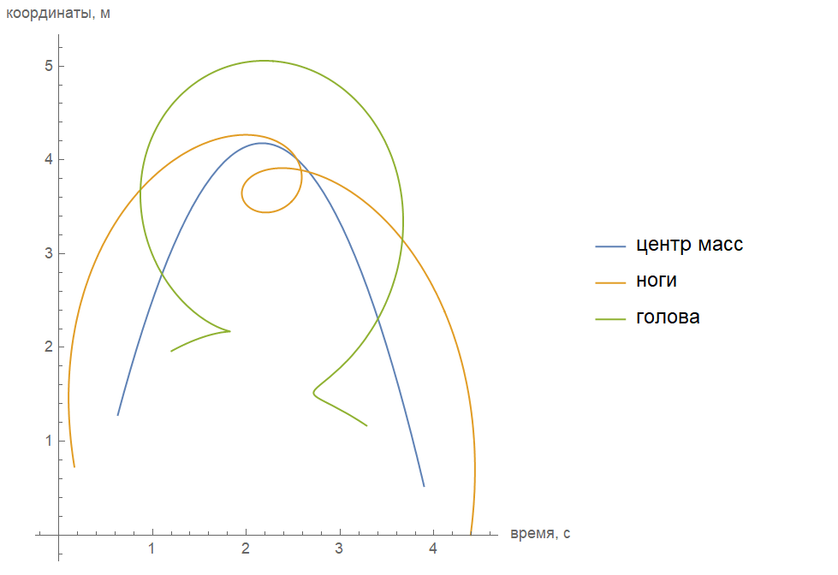Рис. 16. «двойной бланш».

Спортсмен вылетел под углом 40°, а приземлился под углом 43°, следовательно, прыжок прошел успешно. Это возможно математически, однако реализуемо ли это в реальной жизни сказать трудно, ведь трудно контролировать скорость и угол отрыва одновременно.

Также следует понимать, что данные подобраны конкретно для данного спортсмена, так как модель построена на основе его параметров (веса, роста, положения центра масс)

# Вывод

В данной исследовательской работе был поставлен эксперимент для определения ошибок в технике выполнения упражнения «Переворот».

Составлена математическая модель для акробатического упражнения «Бланш».

Найдены данные, при которых выполнение данного упражнения закончилось бы падением.

Подобраны параметры, при которых возможно выполнить двойной бланш.

Произведен подробный анализ данных полученных в ходе первого эксперимента, проведено сравнение двух видео и выявлены ошибки в технике.

# Список литературы

1. Бланш: [электронный ресурс] // StudFiles URL: <https://studfile.net/preview/2040764/page:2/>
2. Виды акробатический упражнений: ГИМНАСТИКА И МЕТОДИКА ПРЕПОДАВАНИЯ Под общей редакцией Профессора В.М. Смолевского Издание 3-е, 1987. 14с
3. Классификация акробатических элементов: [электронный ресурс] // akrobatika.welcome-studio URL: http://akrobatika.welcome-studio.ru/183-akrobaticheskie_element/
4. Официальный сайт “Kinovea” URL: <https://www.kinovea.org>
5. Переворот: [электронный ресурс] // MyShared URL: <http://www.myshared.ru/slide/1388081/>
6. Положение ЦМ относительно головы: учебник, год. 62с
7. Центр масс человека: [электронный ресурс] // bstudy URL: <https://bstudy.net/693700/pedagogika/osnovnye_biomehanicheskie_parametry>